

Entrega subequipo de diseño – modelo de requisitos

Moisés Gautier Gómez

Francisco Javier Gómez del Olmo

Julio Ros Martínez



17 de marzo de 2013

Universidad de Granada

Contenido

**Control de Versiones** 2

**Modelado de requisitos** 3

**Modelado funcional – Diagramas de casos de uso** 3

Caso de uso: Acceso al sistema 4

Caso de uso: Gestión de alumnos 5

Caso de uso: Gestión de usuarios 9

Caso de uso: Gestión de grupos 13

Caso de uso: Gestión de equipos 17

Caso de uso: Introducir pagos 21

Caso de uso: Gestión temporada 22

Caso de uso: Gestión actividades 25

Caso de uso: Gestión categorías 29

**Identificar subsistemas – Diagramas de paquetes** 33

Diagrama de paquete: Acceso al sistema 33

Diagrama de paquete: Gestión de alumnos 34

Diagrama de paquete: Gestión de usuarios 35

Diagrama de paquete: Gestión de grupos 36

Diagrama de paquete: Gestión de equipos 37

Diagrama de paquete: Gestión pagos 38

Diagrama de paquete: Gestión temporadas 39

Diagrama de paquete: Gestión actividades 40

Diagrama de paquete: Gestión categorías 41

**Requisitos no funcionales** 41

**Operaciones del sistema – Diagramas de secuencia** 43

Diagrama de secuencia: Operación – Dar de alta usuario 43

Diagrama de secuencia: Operación – Introducir pagos 44

Diagrama de secuencia: Operación – Modificar alumno 45

**Anexo control de versiones** 46

# 

# **Control de Versiones**

* 2º Control de versión

|  |  |  |
| --- | --- | --- |
| **Fecha** | **Versión** | **Descripción** |
| 12/3/2013 | 1.1 | Entrega diseño 12-3-2013 |
| 17/3/2013 | 1.2 | Refinamiento entrega anterior del 12-3-2013 |

# **Modelado de requisitos**

## **Modelado funcional – Diagramas de casos de uso**

En esta etapa del modelado de requisitos se captura el propósito general del sistema:

* Se analiza qué debe hacer el sistema.
* Se obtiene una visión contextualizada del sistema.
* Identifica y delimita el sistema.
* Se determinan características, cualidades y restricciones que debe satisfacer el sistema.

Los requisitos funcionales que se han obtenido en el sistema son los siguientes:

* Un entrenador puede modificar los datos de sus alumnos relativos al grupo (comentarios, observaciones).
* El administrador es el encargado de gestionar las fichas de los alumnos, así como algunas actividades esporádicas.
* La notificación de los pagos mensuales de los alumnos se recibirá mediante un tipo de archivo procesable por nuestro sistema (sql, xml, etc).
* Hay que llevar un inventario de las equipaciones entregabas o no por cada temporada.
* Cada grupo de entrenamiento se compone de entre 15-20 alumnos y se distribuyen entre dos días de la semana a especificar.
* No puede haber dos grupos de entrenamiento a la misma hora, al mismo día y en la misma pista de la instalación.
* Un alumno solo puede jugar en el equipo al que está inscrito y puede competir en dos equipos, uno de su categoría y otro de una superior.
* La edad mínima de los alumnos tiene que ser 5 años, siendo la máxima 18 años.
* Los alumnos menores de 9 años, no tienen porque pertenecer a un equipo.
* Los alumnos mayores de 9 años tienen que competir en al menos un equipo.
* La categoría benjamín y alevín solo pueden competir y entrenar en las pistas de mini-basket de las instalaciones.
* Se hará distinción entre 2 tipos de usuario para el acceso: administrador y entrenador. Cada uno de ellos podrá visualizar una parte distinta de la aplicación dependiendo de los privilegios que tenga.
* El administrador será el encargado de introducir los datos de los entrenadores en el sistema y proporcionar los usuarios y claves asociadas a cada entrenador.
* El administrador podrá modificar las contraseñas del sistema una vez creadas las cuentas en el mismo.

En nuestro sistema hemos identificado los siguientes casos de uso:

|  |  |
| --- | --- |
| **Administrador** | **Entrenador** |
| * Acceso al sistema * Nueva actividad * Eliminar actividad * Modificar actividad * Consultar actividad * Dar de alta alumno * Dar de baja alumno * Modificar alumno * Consultar alumno * Nueva categoría * Eliminar categoría * Modificar categoría * Consultar categoría * Dar de alta equipo * Dar de baja equipo * Modificar equipo * Consultar equipo * Dar de alta grupos * Dar de baja grupos * Modificar grupos * Consultar grupos * Introducir pagos * Nueva temporada * Modificar temporada * Consultar temporada * Dar de alta usuario * Dar de baja usuario * Modificar usuario * Consultar usuario | * Acceso al sistema * Modificar actividad * Consultar actividad * Modificar alumno * Consultar alumno * Consultar categoría * Modificar equipo * Consultar equipo * Modificar grupos * Consultar grupos * Consultar temporada |

El **actor administrador** será el encargado de realizar la mayor parte de operaciones del sistema para las altas, bajas y modificaciones de los datos del mismo.

El **actor entrenador** sólo podrá acceder a ciertos contenidos del sistema para consultar información o para en ciertos casos, modificar información relativa a los alumnos en el campo observaciones del mismo.

A continuación se detallan la descripción de los casos de uso del sistema.

### Caso de uso: Acceso al sistema

|  |  |
| --- | --- |
| **Nombre del CU** | Acceso al sistema |
| **Resumen** | Administrador y entrenador acceden al sistema identificándose mediante su DNI (usuario) y su clave. |
| **Dependencias** | - |
| **Actores** | Administrador, Entrenador. |
| **Precondiciones** | Que exista el usuario en el sistema. |
| **Postcondición** | El usuario identificado accede al sistema. |
| **Curso normal** | 1.-El usuario desea entrar en el sistema.  2.-El sistema requiere la introducción de su DNI y su clave.  3.-El usuario introduce su DNI también su clave y pulsa “Aceptar”.  4.-Si el DNI y la clave son correctos el sistema da acceso al usuario. |
| **Cursos alternativos** | 4a.- Si el DNI y/o la clave no son correctos el sistema devuelve un mensaje de error y vuelve al paso 2. |
| **Observaciones** | - |
| **Requisitos no funcionales** | Cuando el sistema detecte una anomalía mostrará al usuario el mensaje de error pertinente y abortara la ejecución del proceso. |

### Caso de uso: Gestión de alumnos

|  |  |
| --- | --- |
| **Nombre del CU** | Dar de alta alumno |
| **Resumen** | El administrador introduce un nuevo alumno en el sistema con todos los datos personales necesarios. |
| **Dependencias** | - |
| **Actores** | Administrador. |
| **Precondiciones** | El administrador debe estar identificado en el sistema. |
| **Postcondición** | Un nuevo alumno quedará registrado en el sistema. |
| **Curso normal** | 1.-El administrador selecciona la opción “Dar de alta un alumno”.  2.-El sistema muestra un formulario con los campos requeridos para los datos del nuevo alumno.  3.-El administrador introduce los datos y pulsa “Aceptar”.  4.-El sistema almacena los datos personales del nuevo alumno. |
| **Cursos alternativos** | 3a.- El administrador pulsa “Cancelar”. Se termina el caso de uso sin almacenar nada.  4a.-El alumno ya existe en el sistema o falta algún dato por rellenar. El sistema informa del error y vuelve al paso 2. |
| **Observaciones** | - |
| **Requisitos no funcionales** | Cuando el sistema detecte una anomalía mostrará al usuario el mensaje de error pertinente y abortara la ejecución del proceso. |

|  |  |
| --- | --- |
| **Nombre del CU** | Modificar alumno |
| **Resumen** | El administrador o entrenador modifican los datos de un alumno existente en el sistema. |
| **Dependencias** | - |
| **Actores** | Administrador, Entrenador. |
| **Precondiciones** | El usuario debe estar identificado en el sistema.  El alumno a modificar debe existir en el sistema. |
| **Postcondición** | Se almacenarán en el sistema los cambios realizados en los datos del alumno en cuestión. |
| **Curso normal** | 1.-El usuario selecciona la opción “Modificar alumno”  2.-El sistema ofrece dos opciones, buscar un alumno por ID o listar todos los alumnos existentes:  2.1.-Si opta por buscar un alumno por ID:  2.1.1.-El usuario rellena el campo correspondiente con la ID del alumno.  2.1.2.- Si el alumno existe, el sistema muestra un formulario con los campos modificables de un alumno.  2.2.-Si opta por listar todos los alumnos:  2.2.1.-El usuario pulsa el botón “Listar alumnos”.  2.2.2.-El sistema muestra los alumnos que tiene almacenados mediante una lista.  2.2.3.-El usuario selecciona el alumno que desea modificar.  2.2.4.-El sistema muestra un formulario con los campos modificables de ese alumno.  3.-El usuario cambia los datos que desea y pulsa “Aceptar”.  4.-El sistema almacena los cambios realizados. |
| **Cursos alternativos** | 3.a.-El usuario pulsa “Cancelar”. Se termina el caso de uso sin almacenar los cambios. |
| **Observaciones** | - |
| **Requisitos no funcionales** | Cuando el sistema detecte una anomalía mostrará al usuario el mensaje de error pertinente y abortara la ejecución del proceso. |

|  |  |
| --- | --- |
| **Nombre del CU** | Dar de baja alumno |
| **Resumen** | El administrador da de baja a un alumno existente en el sistema. |
| **Dependencias** | - |
| **Actores** | Administrador. |
| **Precondiciones** | El administrador debe estar identificado en el sistema.  El alumno que se va a dar de baja debe existir en el sistema. |
| **Postcondición** | El alumno seleccionado es dado de baja en el sistema. |
| **Curso normal** | 1.-El administrador selecciona la opción “Dar de baja alumno”  2.-El sistema ofrece dos opciones, buscar un alumno por su ID o listar todos los alumnos existentes:  2.1.-Si opta por buscar un alumno por su ID:  2.1.1.-El administrador rellena el campo correspondiente con el ID del alumno.  2.1.2.- Si el alumno existe, el sistema muestra un mensaje de confirmación de baja del correspondiente alumno.  2.2.-Si opta por listar a todos los alumnos:  2.2.1.-El administrador pulsa el botón “Listar alumnos”.  2.2.2.- El sistema muestra los alumnos que tiene almacenados mediante una lista.  2.2.3.-El administrador selecciona el alumno que desea dar de baja.  2.2.4.-El sistema muestra un mensaje de confirmación de baja del correspondiente alumno.  3.-El administrador confirma la decisión pulsando “Aceptar”.  4.-El sistema da de baja al alumno seleccionado. |
| **Cursos alternativos** | 3.a.-El actor pulsa “Cancelar”. Se termina el caso de uso sin dar de baja a ningún alumno. |
| **Observaciones** | Todos los datos del alumno serán borrados por lo que no se podrá recuperar ninguno para nuevas altas del mismo alumno. |
| **Requisitos no funcionales** | - Cuando el sistema detecte una anomalía mostrará al usuario el mensaje de error pertinente y abortara la ejecución del proceso. |

|  |  |
| --- | --- |
| **Nombre del CU** | Consultar alumno |
| **Resumen** | El administrador o entrenador consultan los datos de un alumno existente en el sistema. |
| **Dependencias** | - |
| **Actores** | Administrador, Entrenador. |
| **Precondiciones** | El usuario debe estar identificado en el sistema.  El alumno a consultar debe existir en el sistema. |
| **Postcondición** | Se muestran por pantalla los datos relativos al alumno seleccionado. |
| **Curso normal** | 1.-El usuario selecciona la opción “Consultar alumno”  2.-El sistema ofrece dos opciones, buscar un alumno por ID o listar todos los alumnos existentes:  2.1.-Si el usuario opta por buscar al alumno por su ID:  2.1.1.-El usuario rellena el campo correspondiente con el ID del alumno.  2.1.2.- Si el alumno existe, el sistema muestra un formulario o pantalla con los datos del alumno seleccionado.  2.2.-Si opta por listar a todos los alumnos existentes:  2.2.1.-El usuario pulsa el botón “Listar alumnos”.  2.2.2.- El sistema muestra los alumnos que tiene almacenados mediante una lista.  2.2.3.-El usuario selecciona el alumno que desea consultar.  2.2.4.-El sistema muestra un formulario o pantalla con los datos del alumno seleccionado. |
| **Cursos alternativos** | 3.a.-El usuario pulsa “Cancelar”. Se termina el caso de uso sin mostrar nada. |
| **Observaciones** | Los datos mostrados no se pueden modificar desde este caso de uso ya que a él también puede acceder el entrenador. |
| **Requisitos no funcionales** | Cuando el sistema detecte una anomalía mostrará al usuario el mensaje de error pertinente y abortara la ejecución del proceso. |

### Caso de uso: Gestión de usuarios

|  |  |
| --- | --- |
| **Nombre del CU** | Dar de alta usuario |
| **Resumen** | Esta operación permite al actor introducir en el sistema información relacionada con un nuevo usuario |
| **Dependencias** | - |
| **Actores** | Administrador |
| **Precondiciones** | La información del usuario no debe existir previamente en el sistema de información (base de datos). El actor debe estar identificado en el sistema. |
| **Postcondición** | Se crea una nueva instancia en la base de datos del sistema con la información asociada al usuario |
| **Curso normal** | 1. El administrador selecciona la opción “Dar de alta un usuario” 2. El sistema muestra un formulario con los campos a rellenar de un nuevo usuario. 3. El administrador, rellena el formulario y pulsa “Aceptar”. 4. El sistema comprueba el DNI y almacena los datos de un nuevo usuario en la BD. |
| **Cursos alternativos** | 3.1 El administrador pulsa cancelar. Se finaliza el caso de uso sin guardar la información.  4.1 El DNI introducido ya corresponde a un usuario almacenado en la BD. Devuelve un mensaje de error y vuelve al paso 3. |
| **Observaciones** | - |
| **Requisitos no funcionales** | Cuando el sistema detecte una anomalía mostrará al usuario el mensaje de error pertinente y abortara la ejecución del proceso. |

|  |  |
| --- | --- |
| **Nombre del CU** | Modificar usuario |
| **Resumen** | Esta operación permite al actor modificar en el sistema información relacionada con un usuario existente. |
| **Dependencias** | - |
| **Actores** | Administrador |
| **Precondiciones** | Debe de existir el registro del usuario que se quiere modificar para poder llevar a cabo la operación. El actor debe estar identificado en el sistema. |
| **Postcondición** | Se modifican los datos pertinentes del usuario y se almacena en el sistema (base de datos). |
| **Curso normal** | 1.-El actor selecciona la opción “Modificar usuario”  2.-El sistema ofrece dos opciones, buscar un usuario por DNI o listar los entrenadores:  2.1.-Si opta por buscar un usuario por DNI:  2.1.1.-El actor rellena el campo correspondiente con el DNI del usuario.  2.1.2.-Si el usuario existe, el sistema muestra un formulario con los campos modificables del usuario.  2.2.-Si opta por listar los usuarios:  2.2.1.-El actor pulsa el botón “Listar usuarios”.  2.2.2.-El sistema muestra los usuarios que hay almacenados en la BD en una lista.  2.2.3.-El actor selecciona el que desea modificar.  2.2.4.-El sistema muestra un formulario con los campos modificables de ese usuario.  3.-El actor cambia los datos que desea y pulsa “Aceptar”.  4.-El sistema almacena en la BD los cambios realizados. |
| **Cursos alternativos** | 2.1.2.a.-El DNI introducido no se corresponde con ningún usuario almacenado en la BD. Muestra un error y vuelve al paso 2.  3.a.-El actor pulsa “Cancelar”. Se termina el caso de uso sin eliminar ningún usuario. |
| **Observaciones** | A partir de este caso de uso no se podría crear un nuevo usuario, sólo la modificación de uno ya existente. |
| **Requisitos no funcionales** | Cuando el sistema detecte una anomalía mostrará al usuario el mensaje de error pertinente y abortara la ejecución del proceso. |

|  |  |
| --- | --- |
| **Nombre del CU** | Dar de baja usuario |
| **Resumen** | Esta operación permite al actor eliminar del sistema información relacionada con un usuario existente. |
| **Dependencias** | - |
| **Actores** | Administrador |
| **Precondiciones** | Debe de existir el usuario que se quiere eliminar para poder llevar a cabo la operación. El actor debe estar identificado en el sistema. |
| **Postcondición** | Se eliminan los datos pertinentes del usuario del sistema (base de datos) y se reorganiza el contenido. |
| **Curso normal** | 1.-El actor selecciona la opción “Dar de baja usuario”  2.-El sistema ofrece dos opciones, buscar un usuario por DNI o listar los usuarios:  2.1.-Si opta por buscar un usuario por DNI:  2.1.1.-El actor rellena el campo correspondiente con la DNI del usuario.  2.1.2.-Si el usuario existe, el sistema muestra un mensaje de confirmación de borrado de ese usuario.  2.2.-Si opta por listar los usuarios:  2.2.1.-El actor pulsa el botón “Listar usuarios”.  2.2.2.-El sistema muestra los usuarios que hay almacenados en la BD en una lista.  2.2.3.-El actor selecciona el que desea eliminar.  2.2.4.-El sistema muestra un mensaje de confirmación de borrado de ese usuario.  3.-El actor confirma la decisión pulsando “Aceptar”.  4.-El sistema elimina de la BD el usuario seleccionado. |
| **Cursos alternativos** | 2.1.2.a.-El DNI introducido no se corresponde con ningún usuario almacenado en la BD. Muestra un error y vuelve al paso 2.  3.a.-El actor pulsa “Cancelar”. Se termina el caso de uso sin eliminar ningún usuario. |
| **Observaciones** | - |
| **Requisitos no funcionales** | Cuando el sistema detecte una anomalía mostrará al usuario el mensaje de error pertinente y abortara la ejecución del proceso. |

|  |  |
| --- | --- |
| **Nombre del CU** | Consultar usuario |
| **Resumen** | Esta operación permite al actor consultar del sistema información relacionada con un usuario existente. |
| **Dependencias** | - |
| **Actores** | Administrador, Entrenador |
| **Precondiciones** | Debe de existir el usuario que se quiere consultar para poder llevar a cabo la operación. El actor debe estar identificado en el sistema. |
| **Postcondición** | El sistema muestra por salida estándar (pantalla) los resultados de la búsqueda del usuario. |
| **Curso normal** | 1.-El actor selecciona la opción “Consultar usuario”  2.-El sistema ofrece dos opciones, buscar un usuario por DNI o listar los usuarios:  2.1.-Si opta por buscar un usuario por DNI:  2.1.1.-El actor rellena el campo correspondiente con el DNI del usuario.  2.1.2.-Si el usuario existe, el sistema muestra un formulario con los datos del usuario seleccionado.  2.2.-Si opta por listar los usuarios:  2.2.1.-El actor pulsa el botón “Listar usuarios”.  2.2.2.-El sistema muestra los usuarios que hay almacenados en la BD en una lista.  2.2.3.-El actor selecciona el que desea consultar.  2.2.4.-El sistema muestra un formulario con los datos del usuario seleccionado. |
| **Cursos alternativos** | 2.1.2.a.-El DNI introducido no se corresponde con ningún usuario almacenado en la BD. Muestra un error y vuelve al paso 2.  3.a.-El actor pulsa “Cancelar”. Se termina el caso de uso sin eliminar ningún usuario. |
| **Observaciones** | Los datos mostrados no se puede modificar |
| **Requisitos no funcionales** | Cuando el sistema detecte una anomalía mostrará al usuario el mensaje de error pertinente y abortara la ejecución del proceso. |

### Caso de uso: Gestión de grupos

|  |  |
| --- | --- |
| **Nombre del CU** | Introducir grupo |
| **Resumen** | Esta operación permite al actor introducir en el sistema información relacionada con un nuevo grupo de entrenamiento. |
| **Dependencias** | - |
| **Actores** | Administrador |
| **Precondiciones** | La información del grupo no debe existir previamente en el sistema de información (base de datos). El actor debe estar identificado en el sistema. |
| **Postcondición** | Se crea una nueva instancia en la base de datos del sistema con la información asociada al grupo |
| **Curso normal** | 1. El administrador selecciona la opción “Introducir grupo” 2. El sistema muestra un formulario con los campos a rellenar de un nuevo grupo. 3. El administrador, rellena el formulario y pulsa “Aceptar”. 4. El sistema comprueba el ID de grupo y almacena los datos de un nuevo entrenador en la BD. |
| **Cursos alternativos** | 3.1 El administrador pulsa cancelar. Se finaliza el caso de uso sin guardar la información.  4.1 El ID introducido ya corresponde a un grupo almacenado en la BD. Devuelve un mensaje de error y vuelve al paso 3. |
| **Observaciones** | Existe siempre un conjunto de alumnos que asociar al grupo de entrenamiento, así como un entrenador que supervise el mismo. |
| **Requisitos no funcionales** | Cuando el sistema detecte una anomalía mostrará al usuario el mensaje de error pertinente y abortara la ejecución del proceso. |

|  |  |
| --- | --- |
| **Nombre del CU** | Modificar grupo |
| **Resumen** | Esta operación permite al actor modificar en el sistema información relacionada con un grupo de entrenamiento existente. |
| **Dependencias** | - |
| **Actores** | Administrador, Entrenador |
| **Precondiciones** | Debe de existir el grupo que se quiere modificar para poder llevar a cabo la operación. El actor debe estar identificado en el sistema. |
| **Postcondición** | Se modifican los datos pertinentes del grupo y se almacena en el sistema (base de datos). |
| **Curso normal** | 1.-El actor selecciona la opción “Modificar grupo”  2.-El sistema ofrece dos opciones, buscar un grupo por ID o listar los grupos:  2.1.-Si opta por buscar un grupo por ID:  2.1.1.-El actor rellena el campo correspondiente con el ID del grupo.  2.1.2.-Si el grupo existe, el sistema muestra un formulario con los campos modificables del grupo.  2.2.-Si opta por listar los grupos:  2.2.1.-El actor pulsa el botón “Listar grupos”.  2.2.2.-El sistema muestra los grupos que hay almacenados en la BD en una lista.  2.2.3.-El actor selecciona el que desea modificar.  2.2.4.-El sistema muestra un formulario con los campos modificables de ese grupo.  3.-El actor cambia los datos que desea y pulsa “Aceptar”.  4.-El sistema almacena en la BD los cambios realizados. |
| **Cursos alternativos** | 2.1.2.a.-La ID introducida no se corresponde con ningún grupo almacenado en la BD. Muestra un error y vuelve al paso 2.  3.a.-El actor pulsa “Cancelar”. Se termina el caso de uso sin almacenar los cambios. |
| **Observaciones** | A partir de este caso de uso no se podría crear un nuevo grupo, sólo la modificación de uno ya existente. |
| **Requisitos no funcionales** | Cuando el sistema detecte una anomalía mostrará al usuario el mensaje de error pertinente y abortara la ejecución del proceso. |

|  |  |
| --- | --- |
| **Nombre del CU** | Eliminar grupo |
| **Resumen** | Esta operación permite al actor eliminar del sistema información relacionada con un grupo de entrenamiento existente. |
| **Dependencias** | - |
| **Actores** | Administrador |
| **Precondiciones** | Debe de existir el grupo que se quiere eliminar para poder llevar a cabo la operación. El actor debe estar identificado en el sistema. |
| **Postcondición** | Se eliminan los datos pertinentes del grupo del sistema (base de datos) y se reorganiza el contenido. |
| **Curso normal** | 1.-El actor selecciona la opción “Eliminar grupo”  2.-El sistema ofrece dos opciones, buscar un grupo por ID o listar los grupos:  2.1.-Si opta por buscar un grupo por ID:  2.1.1.-El actor rellena el campo correspondiente con la ID del grupo.  2.1.2.-Si el grupo existe, el sistema muestra un mensaje de confirmación de borrado de ese grupo.  2.2.-Si opta por listar los grupos:  2.2.1.-El actor pulsa el botón “Listar grupos”.  2.2.2.-El sistema muestra los grupos que hay almacenados en la BD en una lista.  2.2.3.-El actor selecciona el que desea eliminar.  2.2.4.-El sistema muestra un mensaje de confirmación de borrado de ese grupo.  3.-El actor confirma la decisión pulsando “Aceptar”.  4.-El sistema elimina de la BD el grupo seleccionado. |
| **Cursos alternativos** | 2.1.2.a.-La ID introducida no se corresponde con ningún grupo almacenado en la BD. Muestra un error y vuelve al paso 2.  3.a.-El actor pulsa “Cancelar”. Se termina el caso de uso sin almacenar los cambios. |
| **Observaciones** | - |
| **Requisitos no funcionales** | Cuando el sistema detecte una anomalía mostrará al usuario el mensaje de error pertinente y abortara la ejecución del proceso. |

|  |  |
| --- | --- |
| **Nombre del CU** | Consultar grupo |
| **Resumen** | Esta operación permite al actor consultar del sistema información relacionada con un grupo de entrenamiento existente. |
| **Dependencias** | - |
| **Actores** | Administrador, Entrenador |
| **Precondiciones** | Debe de existir el grupo que se quiere consultar para poder llevar a cabo la operación. |
| **Postcondición** | El sistema muestra por salida estándar (pantalla) los resultados de la búsqueda del usuario. |
| **Curso normal** | 1.-El actor selecciona la opción “Consultar grupo”  2.-El sistema ofrece dos opciones, buscar un grupo por ID o listar los grupos:  2.1.-Si opta por buscar un grupo por ID:  2.1.1.-El actor rellena el campo correspondiente con el ID del grupo.  2.1.2.-Si el grupo existe, el sistema muestra un formulario con los datos del grupo seleccionado.  2.2.-Si opta por listar los grupos:  2.2.1.-El actor pulsa el botón “Listar grupo”.  2.2.2.-El sistema muestra los grupos que hay almacenados en la BD en una lista.  2.2.3.-El actor selecciona el que desea consultar.  2.2.4.-El sistema muestra un formulario con los datos del grupo seleccionado. |
| **Cursos alternativos** | 2.1.2.a.-La ID introducida no se corresponde con ningún grupo almacenado en la BD. Muestra un error y vuelve al paso 2.  3.a.-El actor pulsa “Cancelar”. Se termina el caso de uso sin almacenar los cambios. |
| **Observaciones** |  |
| **Requisitos no funcionales** | Cuando el sistema detecte una anomalía mostrará al usuario el mensaje de error pertinente y abortara la ejecución del proceso. |

### Caso de uso: Gestión de equipos

|  |  |
| --- | --- |
| **Nombre del CU** | Introducir equipo |
| **Resumen** | El actor crea un nuevo equipo en la BD. |
| **Dependencias** | - |
| **Actores** | Administrador. |
| **Precondiciones** | El actor debe estar identificado en el sistema. |
| **Postcondición** | Un equipo quedará registrado en la BD. |
| **Curso normal** | 1.-El actor selecciona la opción “Introducir nuevo equipo”.  2.-El sistema muestra un formulario con los campos requeridos.  3.-El actor introduce los datos y pulsa “Aceptar”.  4.-El sistema almacena en la BD el nuevo equipo y le asocia un ID único. |
| **Cursos alternativos** | 3a.- El actor pulsa “Cancelar”. Se termina el caso de uso sin almacenar nada.  4a.-No se puede almacenar el equipo en la BD. Informa de un error y termina el caso de uso. |
| **Observaciones** | - |
| **Requisitos no funcionales** | - Cuando el sistema detecte una anomalía mostrará al usuario el mensaje de error pertinente y abortara la ejecución del proceso. |

|  |  |
| --- | --- |
| **Nombre del CU** | Modificar equipo |
| **Resumen** | El actor modifica los datos de un equipo almacenado en la BD. |
| **Dependencias** | - |
| **Actores** | Administrador, Entrenador. |
| **Precondiciones** | El actor debe estar identificado en el sistema.  El equipo a modificar debe existir en la BD. |
| **Postcondición** | Se almacenarán los cambios realizados a un equipo en la BD. |
| **Curso normal** | 1.-El actor selecciona la opción “Modificar equipo”  2.-El sistema ofrece dos opciones, buscar un equipo por ID o listar los equipos:  2.1.-Si opta por buscar un equipo por ID:  2.1.1.-El actor rellena el campo correspondiente con la ID del equipo.  2.1.2.-Si el equipo existe, el sistema muestra un formulario con los campos modificables de un equipo.  2.2.-Si opta por listar los equipos:  2.2.1.-El actor pulsa el botón “Listar equipos”.  2.2.2.-El sistema muestra los equipos que hay almacenados en la BD en una lista.  2.2.3.-El actor selecciona el que desea modificar.  2.2.4.-El sistema muestra un formulario con los campos modificables de ese equipo.  3.-El actor cambia los datos que desea y pulsa “Aceptar”.  4.-El sistema almacena en la BD los cambios realizados. |
| **Cursos alternativos** | 2.1.2.a.-La ID introducida no se corresponde con ningún equipo almacenado en la BD. Muestra un error y vuelve al paso 2.  3.a.-El actor pulsa “Cancelar”. Se termina el caso de uso sin almacenar los cambios. |
| **Observaciones** | - |
| **Requisitos no funcionales** | - Cuando el sistema detecte una anomalía mostrará al usuario el mensaje de error pertinente y abortara la ejecución del proceso. |

|  |  |
| --- | --- |
| **Nombre del CU** | Eliminar equipo |
| **Resumen** | El actor elimina un equipo de la BD. |
| **Dependencias** | - |
| **Actores** | Administrador. |
| **Precondiciones** | El actor debe estar identificado en el sistema.  El equipo a eliminar debe estar en la BD. |
| **Postcondición** | El equipo seleccionado será eliminado de la BD. |
| **Curso normal** | 1.-El actor selecciona la opción “Eliminar equipo”  2.-El sistema ofrece dos opciones, buscar un equipo por ID o listar los equipos:  2.1.-Si opta por buscar un equipo por ID:  2.1.1.-El actor rellena el campo correspondiente con la ID del equipo.  2.1.2.-Si el equipo existe, el sistema muestra un mensaje de confirmación de borrado de ese equipo.  2.2.-Si opta por listar los equipos:  2.2.1.-El actor pulsa el botón “Listar equipos”.  2.2.2.-El sistema muestra los equipos que hay almacenados en la BD en una lista.  2.2.3.-El actor selecciona el que desea eliminar.  2.2.4.-El sistema muestra un mensaje de confirmación de borrado de ese equipo.  3.-El actor confirma la decisión pulsando “Aceptar”.  4.-El sistema elimina de la BD el equipo seleccionado. |
| **Cursos alternativos** | 2.1.2.a.-La ID introducida no se corresponde con ningún equipo almacenado en la BD. Muestra un error y vuelve al paso 2.  3.a.-El actor pulsa “Cancelar”. Se termina el caso de uso sin eliminar ningún equipo. |
| **Observaciones** | - |
| **Requisitos no funcionales** | - Cuando el sistema detecte una anomalía mostrará al usuario el mensaje de error pertinente y abortara la ejecución del proceso. |

|  |  |
| --- | --- |
| **Nombre del CU** | Consultar equipo |
| **Resumen** | El actor consulta los datos de un equipo del sistema. |
| **Dependencias** | - |
| **Actores** | Administrador, Entrenador. |
| **Precondiciones** | El actor debe estar identificado en el sistema.  El equipo a consultar debe existir en la BD. |
| **Postcondición** | Se mostrarán por pantalla los datos relativos al equipo seleccionado. |
| **Curso normal** | 1.-El actor selecciona la opción “Consultar equipo”  2.-El sistema ofrece dos opciones, buscar un equipo por ID o listar los equipos:  2.1.-Si opta por buscar un equipo por ID:  2.1.1.-El actor rellena el campo correspondiente con la ID del equipo.  2.1.2.-Si el equipo existe, el sistema muestra un formulario con los datos del equipo seleccionado.  2.2.-Si opta por listar los equipos:  2.2.1.-El actor pulsa el botón “Listar equipos”.  2.2.2.-El sistema muestra los equipos que hay almacenados en la BD en una lista.  2.2.3.-El actor selecciona el que desea consultar.  2.2.4.-El sistema muestra un formulario con los datos del equipo seleccionado. |
| **Cursos alternativos** | 2.1.2a.-La ID introducida no se corresponde con ningún equipo almacenado en la BD. Muestra un error y vuelve al paso 2.  3.a.-El actor pulsa “Cancelar”. Se termina el caso de uso sin mostrar nada. |
| **Observaciones** | Los datos mostrados no se pueden modificar. |
| **Requisitos no funcionales** | Cuando el sistema detecte una anomalía mostrará al usuario el mensaje de error pertinente y abortara la ejecución del proceso. |

### Caso de uso: Introducir pagos

|  |  |
| --- | --- |
| **Nombre del CU** | Introducir pagos |
| **Resumen** | El actor introduce en el sistema un fichero, recibido del banco, que contiene un listado de los pagos domiciliados de cada alumno por mes. |
| **Dependencias** | - |
| **Actores** | Administrador. |
| **Precondiciones** | El actor debe estar identificado en el sistema. |
| **Postcondición** | Los pagos quedarán registrados en la BD, actualizándose el campo de “Pagado” en los alumnos. |
| **Curso normal** | 1.-El actor selecciona la opción “Introducir pagos”  2.-El sistema requiere la introducción de un fichero.  3.-El actor le indica la ruta del fichero donde se encuentran almacenados los pagos (mediante el botón “Examinar”) y pulsa “Aceptar”.  4.-Si tiene el formato adecuado, el sistema leerá los datos de los pagos y actualizará el campo “Pagado” en los alumnos.  5.-El sistema genera un documento con los alumnos que no han pagado y la fecha. |
| **Cursos alternativos** | 3a.-La ruta especificada no existe. Se muestra un mensaje de error y se vuelve al paso 3.  3b.-El actor pulsa el botón “Cancelar”. Se termina el caso de uso sin realizar ninguna acción.  4a.-El fichero no tiene el formato adecuado. Devuelve un mensaje de error y vuelve al paso 3. |
| **Observaciones** | - |
| **Requisitos no funcionales** | - Cuando el sistema detecte una anomalía mostrará al usuario el mensaje de error pertinente y abortará la ejecución del proceso.  -El fichero que tiene almacenado los pagos tendrá extensión consensuada con el banco. |

### Caso de uso: Gestión temporada

|  |  |
| --- | --- |
| **Nombre del CU** | Nueva temporada |
| **Resumen** | El administrador al comienzo de cada temporada introduce en el sistema los datos correspondientes a la temporada que va a dar comienzo. |
| **Dependencias** | - |
| **Actores** | Administrador. |
| **Precondiciones** | El administrador debe estar identificado en el sistema.  No debe existir una temporada igual en el sistema introducida. |
| **Postcondición** | Se crea en el sistema una nueva temporada con sus datos correspondientes. |
| **Curso normal** | 1.-El administrador selecciona la opción “Nueva temporada”.  2.-El sistema muestra un formulario con los campos requeridos para la nueva temporada.  3.-El administrador introduce los datos y pulsa “Aceptar”.  4.-El sistema almacena los datos de la nueva temporada. |
| **Cursos alternativos** | 3a.- El administrador pulsa “Cancelar”. Se termina el caso de uso sin almacenar nada.  4a.-El nuevo id ya existe en el sistema o falta algún dato por rellenar. El sistema informa del error y vuelve al paso 2. |
| **Observaciones** | - |
| **Requisitos no funcionales** | Cuando el sistema detecte una anomalía mostrará al usuario el mensaje de error pertinente y abortara la ejecución del proceso. |

|  |  |
| --- | --- |
| **Nombre del CU** | Modificar temporada |
| **Resumen** | El administrador puede modificar los datos de la temporada actual. |
| **Dependencias** | - |
| **Actores** | Administrador. |
| **Precondiciones** | El administrador debe estar identificado en el sistema.  La temporada en cuestión debe existir en el sistema. |
| **Postcondición** | Se modifican en el sistema los datos referentes a la temporada actual. |
| **Curso normal** | 1.-El administrador selecciona la opción “Modificar temporada”  2.-El sistema muestra los datos de la temporada actual.  3.-El administrador cambia los datos que desea y pulsa “Aceptar”.  4.-El sistema almacena los cambios realizados. |
| **Cursos alternativos** | 3.a.-El administrador pulsa “Cancelar”. Se termina el caso de uso sin almacenar los cambios. |
| **Observaciones** | No será necesario tener dos opciones de búsqueda de temporada (por lista y por id) ya que realmente solo interesan los datos de la última temporada introducida o temporada actual. |
| **Requisitos no funcionales** | Cuando el sistema detecte una anomalía mostrará al usuario el mensaje de error pertinente y abortara la ejecución del proceso. |

|  |  |
| --- | --- |
| **Nombre del CU** | Consultar temporada |
| **Resumen** | El usuario puede consultar los datos de la nueva temporada. |
| **Dependencias** | - |
| **Actores** | Administrador, Entrenador. |
| **Precondiciones** | El usuario debe estar identificado en el sistema.  La temporada en cuestión debe existir en el sistema. |
| **Postcondición** | Se muestran por pantalla los datos de la temporada actual. |
| **Curso normal** | 1.-El usuario selecciona la opción “Consultar temporada”  2.-El sistema muestra un formulario o pantalla con los datos de la temporada actual. |
| **Cursos alternativos** | - |
| **Observaciones** | No será necesario tener dos opciones de búsqueda de temporada (por lista o por id) ya que realmente solo interesan los datos de la última temporada introducida o temporada actual.  Los datos mostrados no se pueden modificar desde este caso de uso ya que a él también puede acceder el entrenador. |
| **Requisitos no funcionales** | Cuando el sistema detecte una anomalía mostrará al usuario el mensaje de error pertinente y abortara la ejecución del proceso. |

### Caso de uso: Gestión actividades

|  |  |
| --- | --- |
| **Nombre del CU** | Nueva actividad |
| **Resumen** | El administrador crea una nueva actividad en el sistema la cual estará disponible para los alumnos que se quieran inscribir. |
| **Dependencias** | - |
| **Actores** | Administrador. |
| **Precondiciones** | El administrador debe estar identificado en el sistema.  No puede existir una actividad idéntica en el sistema ya introducida. |
| **Postcondición** | Se crea en el sistema una nueva actividad con sus datos correspondientes. |
| **Curso normal** | 1.-El administrador selecciona la opción “Nueva actividad”.  2.-El sistema muestra un formulario con los campos requeridos para la nueva actividad.  3.-El administrador introduce los datos y pulsa “Aceptar”.  4.-El sistema almacena los datos de la nueva actividad. |
| **Cursos alternativos** | 3a.- El administrador pulsa “Cancelar”. Se termina el caso de uso sin almacenar nada.  4a.-El nuevo id ya existe en el sistema o falta algún dato por rellenar. El sistema informa del error y vuelve al paso 2. |
| **Observaciones** | - |
| **Requisitos no funcionales** | Cuando el sistema detecte una anomalía mostrará al usuario el mensaje de error pertinente y abortara la ejecución del proceso. |

|  |  |
| --- | --- |
| **Nombre del CU** | Eliminar actividad |
| **Resumen** | Esta operación permite al administrador eliminar del sistema información relacionada con una actividad existente. |
| **Dependencias** | - |
| **Actores** | Administrador |
| **Precondiciones** | El administrador debe estar identificado en el sistema.  Debe de existir la actividad que se quiere eliminar para poder llevar a cabo la operación |
| **Postcondición** | Se eliminan del sistema los datos de la actividad en concreto. |
| **Curso normal** | 1.-El administrador selecciona la opción “Eliminar actividad”  2.-El sistema ofrece dos opciones, buscar una actividad por ID o listar todas las actividades:  2.1.-Si opta por buscar la actividad por ID:  2.1.1.-El administrador rellena el campo correspondiente con la ID de la actividad.  2.1.2.-Si la actividad existe, el sistema muestra un mensaje de confirmación de borrado de la actividad.  2.2.-Si opta por listar todas las actividades:  2.2.1.-El administrador pulsa el botón “Listar actividades”.  2.2.2.-El sistema muestra las actividades que hay almacenados en el sistema en una lista.  2.2.3.-El administrador selecciona la que desea eliminar.  2.2.4.-El sistema muestra un mensaje de confirmación de borrado de la actividad.  3.-El administrador confirma la decisión pulsando “Aceptar”.  4.-El sistema elimina la actividad seleccionada. |
| **Cursos alternativos** | 3.a.-El administrador pulsa “Cancelar”. Se termina el caso de uso sin almacenar los cambios. |
| **Observaciones** | Realmente los datos no serán borrados del sistema si no que solamente se dará de baja la actividad por si estos datos se quieren usar posteriormente. |
| **Requisitos no funcionales** | Cuando el sistema detecte una anomalía mostrará al usuario el mensaje de error pertinente y abortara la ejecución del proceso. |

|  |  |
| --- | --- |
| **Nombre del CU** | Modificar actividad |
| **Resumen** | El usuario puede modificar los datos de una actividad ya existente en el sistema. |
| **Dependencias** | - |
| **Actores** | Administrador, Entrenador. |
| **Precondiciones** | El usuario debe estar identificado en el sistema.  La actividad en cuestión debe existir en el sistema. |
| **Postcondición** | Se modifican en el sistema los datos referentes a la actividad en concreto. |
| **Curso normal** | 1.-El usuario selecciona la opción “Modificar actividad”  2.-El sistema ofrece dos opciones, buscar una actividad por ID o listar todas las actividades:  2.1.-Si opta por buscar la actividad por ID:  2.1.1.-El usuario rellena el campo correspondiente con la ID de la actividad.  2.1.2.-Si la actividad existe, el sistema muestra un formulario con los datos de la actividad.  2.2.-Si opta por listar todas las actividades:  2.2.1.-El usuario pulsa el botón “Listar actividades”.  2.2.2.-El sistema muestra las actividades que hay almacenados en el sistema en una lista.  2.2.3.-El usuario selecciona la que desea modificar.  2.2.4.-El sistema muestra un formulario con los datos de la actividad.  3.-El usuario introduce los datos que quiere cambiar y confirma pulsando “Aceptar”.  4.-El sistema almacena los cambios en la actividad. |
| **Cursos alternativos** | 3.a.-El usuario pulsa “Cancelar”. Se termina el caso de uso sin almacenar los cambios. |
| **Observaciones** | - |
| **Requisitos no funcionales** | Cuando el sistema detecte una anomalía mostrará al usuario el mensaje de error pertinente y abortara la ejecución del proceso. |

|  |  |
| --- | --- |
| **Nombre del CU** | Consultar actividad |
| **Resumen** | El usuario puede consultar los datos de una actividad existente en el sistema. |
| **Dependencias** | - |
| **Actores** | Administrador, Entrenador. |
| **Precondiciones** | El usuario debe estar identificado en el sistema.  La actividad en cuestión debe existir en el sistema. |
| **Postcondición** | Se muestran por pantalla los datos de una actividad en concreto. |
| **Curso normal** | 1.-El usuario selecciona la opción “Consultar actividad”  2.-El sistema ofrece dos opciones, buscar una actividad por ID o listar todas las actividades:  2.1.-Si opta por buscar la actividad por ID:  2.1.1.-El usuario rellena el campo correspondiente con la ID de la actividad.  2.2.-Si opta por listar todas las actividades:  2.2.1.-El usuario pulsa el botón “Listar actividades”.  2.2.2.-El sistema muestra las actividades que hay almacenadas mediante una lista.  2.2.3.-El usuario selecciona la que desea consultar.  3.- Si la actividad existe, el sistema muestra un formulario o pantalla con los datos de la actividad. |
| **Cursos alternativos** | - |
| **Observaciones** | Los datos mostrados no se pueden modificar desde este caso de uso ya que a él también puede acceder el entrenador. |
| **Requisitos no funcionales** | Cuando el sistema detecte una anomalía mostrará al usuario el mensaje de error pertinente y abortara la ejecución del proceso. |

### Caso de uso: Gestión categorías

|  |  |
| --- | --- |
| **Nombre del CU** | Nueva categoría |
| **Resumen** | El administrador crea en el sistema una nueva categoría habiendo en el sistema varias categorías perteneciendo cada alumno a una de ellas. |
| **Dependencias** | - |
| **Actores** | Administrador. |
| **Precondiciones** | El administrador debe estar identificado en el sistema.  No puede existir una categoría idéntica en el sistema ya introducida. |
| **Postcondición** | Se crea en el sistema una nueva categoría con sus datos correspondientes. |
| **Curso normal** | 1.-El administrador selecciona la opción “Nueva categoría”.  2.-El sistema muestra un formulario con los campos requeridos para la nueva categoría.  3.-El administrador introduce los datos y pulsa “Aceptar”.  4.-El sistema almacena los datos de la nueva categoría. |
| **Cursos alternativos** | 3a.- El administrador pulsa “Cancelar”. Se termina el caso de uso sin almacenar nada.  4a.-El nuevo id ya existe en el sistema o falta algún dato por rellenar. El sistema informa del error y vuelve al paso 2. |
| **Observaciones** | - |
| **Requisitos no funcionales** | Cuando el sistema detecte una anomalía mostrará al usuario el mensaje de error pertinente y abortara la ejecución del proceso. |

|  |  |
| --- | --- |
| **Nombre del CU** | Eliminar categoría |
| **Resumen** | Esta operación permite al administrador eliminar del sistema información relacionada con una categoría existente. |
| **Dependencias** | - |
| **Actores** | Administrador |
| **Precondiciones** | El administrador debe estar identificado en el sistema.  Debe de existir la categoría que se quiere eliminar para poder llevar a cabo la operación |
| **Postcondición** | Se eliminan del sistema los datos de la categoría en concreto. |
| **Curso normal** | 1.-El administrador selecciona la opción “Eliminar categoría”  2.-El sistema ofrece dos opciones, buscar una categoría por ID o listar todas las categorías:  2.1.-Si opta por buscar la categoría por ID:  2.1.1.-El administrador rellena el campo correspondiente con la ID de la categoría.  2.1.2.-Si la categoría existe, el sistema muestra un mensaje de confirmación de borrado de la categoría.  2.2.-Si opta por listar todas las categorías:  2.2.1.-El administrador pulsa el botón “Listar categorías”.  2.2.2.-El sistema muestra las categorías que hay almacenados en el sistema en una lista.  2.2.3.-El administrador selecciona la que desea eliminar.  2.2.4.-El sistema muestra un mensaje de confirmación de borrado de la categoría.  3.-El administrador confirma la decisión pulsando “Aceptar”.  4.-El sistema elimina la categoría seleccionada. |
| **Cursos alternativos** | 3.a.-El administrador pulsa “Cancelar”. Se termina el caso de uso sin almacenar los cambios. |
| **Observaciones** | Realmente los datos no serán borrados del sistema si no que solamente se dará de baja la categoría por si estos datos se quieren usar posteriormente. |
| **Requisitos no funcionales** | Cuando el sistema detecte una anomalía mostrará al usuario el mensaje de error pertinente y abortara la ejecución del proceso. |

|  |  |
| --- | --- |
| **Nombre del CU** | Modificar categoría |
| **Resumen** | El administrador puede modificar los datos de una categoría existente en el sistema. |
| **Dependencias** | - |
| **Actores** | Administrador. |
| **Precondiciones** | El administrador debe estar identificado en el sistema.  La categoría en cuestión debe existir en el sistema. |
| **Postcondición** | Se modifican en el sistema los datos referentes a la categoría en concreto. |
| **Curso normal** | 1.-El administrador selecciona la opción “Modificar categoría”  2.-El sistema ofrece dos opciones, buscar una categoría por ID o listar todas las categorías:  2.1.-Si opta por buscar la categoría por ID:  2.1.1.-El administrador rellena el campo correspondiente con la ID de la categoría.  2.1.2.-Si la categoría existe, el sistema muestra un formulario con los datos de la categoría.  2.2.-Si opta por listar todas las categorías:  2.2.1.-El administrador pulsa el botón “Listar categorías”.  2.2.2.-El sistema muestra las categorías que hay almacenados mediante una lista.  2.2.3.-El administrador selecciona la que desea modificar.  2.2.4.-El sistema muestra un formulario con los datos de la categoría.  3.-El administrador introduce los datos que quiere cambiar y confirma pulsando “Aceptar”.  4.-El sistema almacena los cambios en la categoría. |
| **Cursos alternativos** | 3.a.-El administrador pulsa “Cancelar”. Se termina el caso de uso sin almacenar los cambios. |
| **Observaciones** | - |
| **Requisitos no funcionales** | Cuando el sistema detecte una anomalía mostrará al usuario el mensaje de error pertinente y abortara la ejecución del proceso. |

|  |  |
| --- | --- |
| **Nombre del CU** | Consultar categoría |
| **Resumen** | El usuario puede consultar los datos de una categoría existente en el sistema. |
| **Dependencias** | - |
| **Actores** | Administrador, Entrenador. |
| **Precondiciones** | El usuario debe estar identificado en el sistema.  La categoría en cuestión debe existir en el sistema. |
| **Postcondición** | Se muestran por pantalla los datos de la categoría en concreto. |
| **Curso normal** | 1.-El usuario selecciona la opción “Consultar categoría”  2.-El sistema ofrece dos opciones, buscar una categoría por ID o listar todas las categorías:  2.1.-Si opta por buscar la categoría por ID:  2.1.1.-El usuario rellena el campo correspondiente con la ID de la categoría.  2.2.-Si opta por listar todas las categorías:  2.2.1.-El usuario pulsa el botón “Listar categorías”.  2.2.2.-El sistema muestra las categorías que hay almacenadas mediante una lista.  2.2.3.-El usuario selecciona la que desea consultar.  3.- Si la categoría existe, el sistema muestra un formulario o pantalla con los datos de la categoría. |
| **Cursos alternativos** | - |
| **Observaciones** | Los datos mostrados no se pueden modificar desde este caso de uso ya que a él también puede acceder el entrenador. |
| **Requisitos no funcionales** | Cuando el sistema detecte una anomalía mostrará al usuario el mensaje de error pertinente y abortara la ejecución del proceso. |

## **Identificar subsistemas – Diagramas de paquetes**

A continuación se detallan los distintos diagramas de paquetes o subsistemas funcionales de los que se compone el sistema analizado.

### Diagrama de paquete: Acceso al sistema

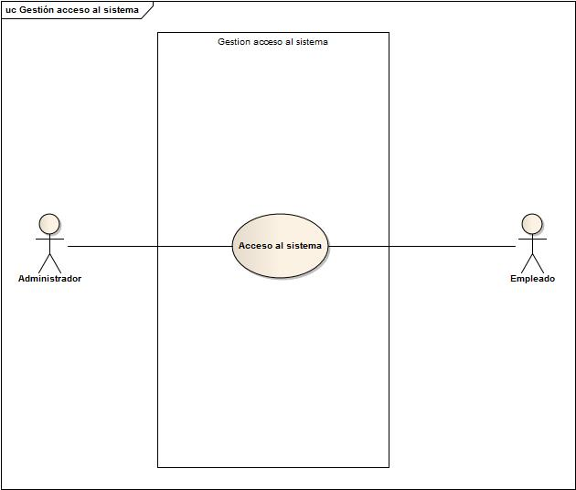

### Diagrama de paquete: Gestión de alumnos

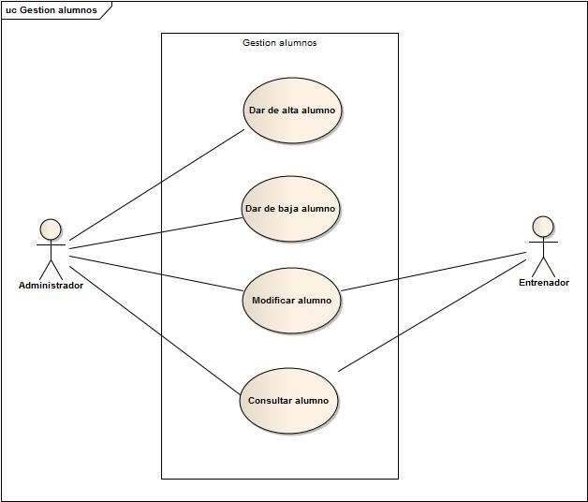

### Diagrama de paquete: Gestión de usuarios

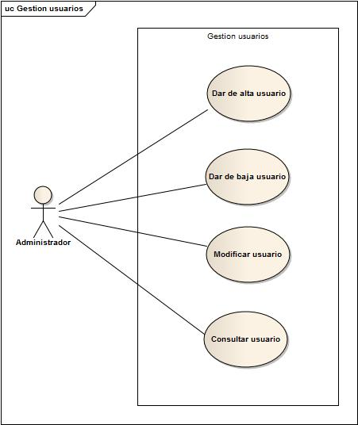

### Diagrama de paquete: Gestión de grupos

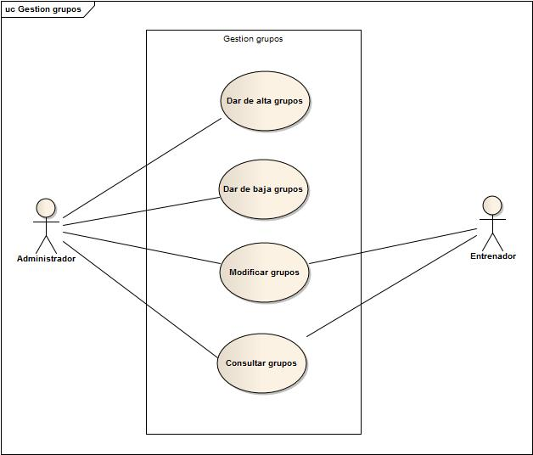

### Diagrama de paquete: Gestión de equipos

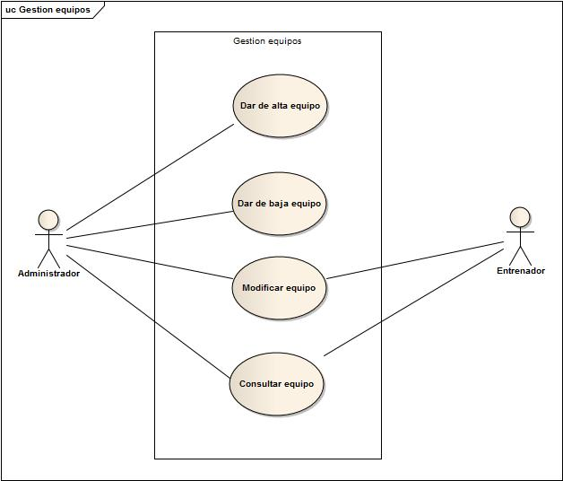

### Diagrama de paquete: Gestión pagos

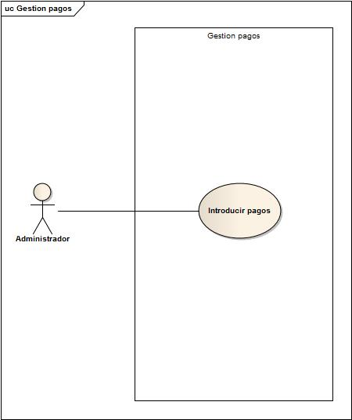

### Diagrama de paquete: Gestión temporadas

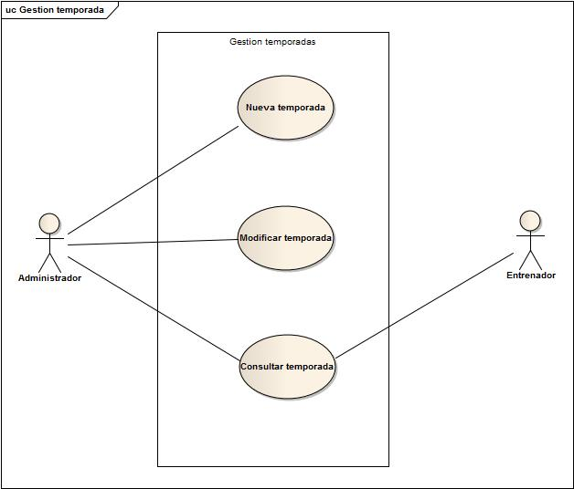

### Diagrama de paquete: Gestión actividades

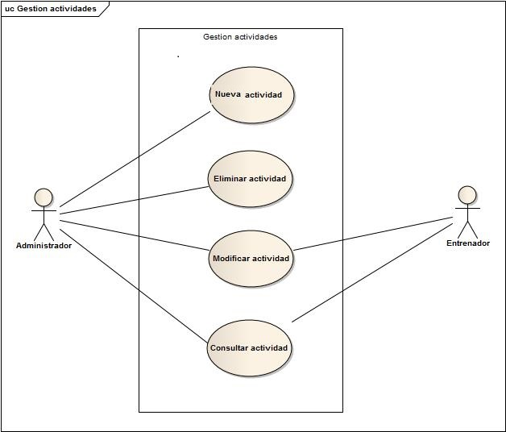

### Diagrama de paquete: Gestión categorías

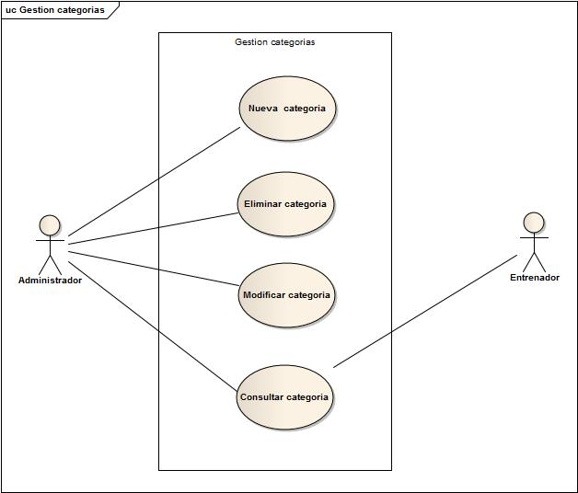

## **Requisitos no funcionales**

Estos requisitos son aquellos que describen cualidades o restricciones del sistema que no se relacionan de forma directa con el comportamiento funcional del mismo. A continuación se especifican los más importantes del sistema:

- No requiere un conocimiento específico para la utilización del software.

- La aplicación tendrá un manual de uso.

- La base de datos estará implementada en un lenguaje objeto relacional como mysql.

- La aplicación estará realizada en el lenguaje de programación Java.

- Se creara un script de tarea programada (cron) para la copia de seguridad de la base de datos debido a alguna inconsistencia del sistema.

- La interfaz debe reflejar claramente la distinción entre las distintas partes del sistema.

- La documentación del código fuente será llevada a cabo mediante la aplicación javadoc.

- El sistema se desplegara sobre una distribución Microsoft Windows.

- El administrador se encargara de tareas de mantenimiento.

- Cuando el sistema detecte una anomalía mostrara al usuario el mensaje de error pertinente y abortara la ejecución del proceso.

- El código fuente de la aplicación seguirá un estilo uniforme y normalizado para todos los módulos del mismo.

- El formato de las fechas será dd/mm/yy.

- El control de asistencia no es controlado, pero se puede incluir en la sección de observaciones de los alumnos.

- Hay 5 categorías posibles: benjamín, alevín, infantil, cadete y junior.

## **Operaciones del sistema – Diagramas de secuencia**

Se van a describir 3 diagramas de secuencia de 3 operaciones del sistema de los caso de uso más importantes del mismo.

### Diagrama de secuencia: Operación – Dar de alta usuario

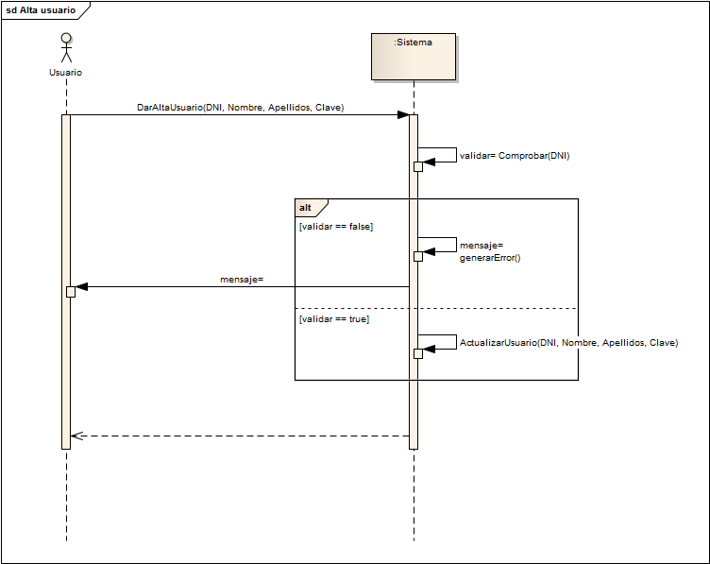

### Diagrama de secuencia: Operación – Introducir pagos

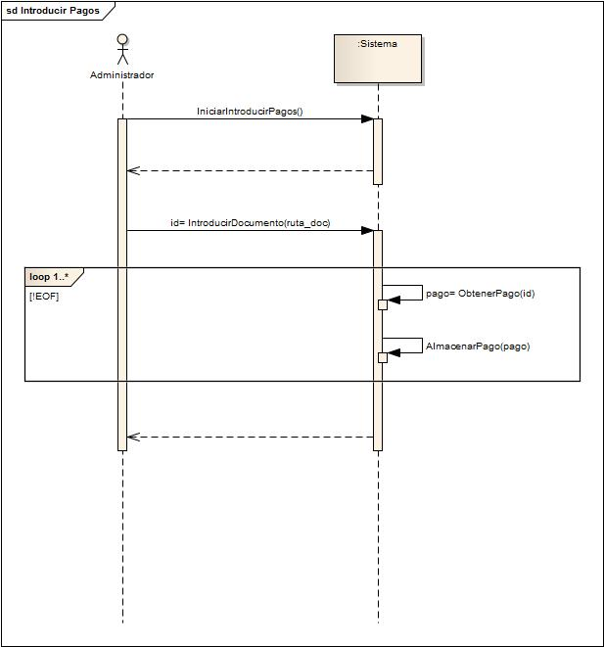

### Diagrama de secuencia: Operación – Modificar alumno

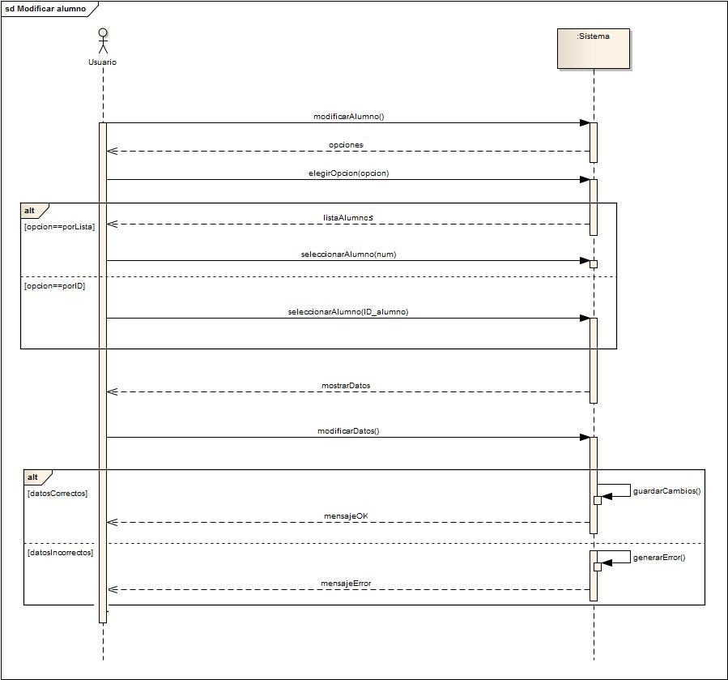

# **Anexo control de versiones**

**Fecha:** 12/3/2013 **Versión:** 1.1

* Modelado de requisitos v1.1.
* Diagrama de casos de uso.
* Descripción de casos de uso v.1.1.
* Descripción de diagramas de secuencia v.1.1.

**Fecha:** 17/3/2013 **Versión:** 1.2

* Modelado de requisitos v.1.2.
* Modelado funcional – Diagramas de casos de uso v.1.2.
* Identificar subsistemas – Diagramas de paquetes v.1.1.
* Requisitos no funcionales.
* Operaciones del sistema – Diagramas de secuencia v.1.2.